梅陇八村居委开展防空疏散演练活动
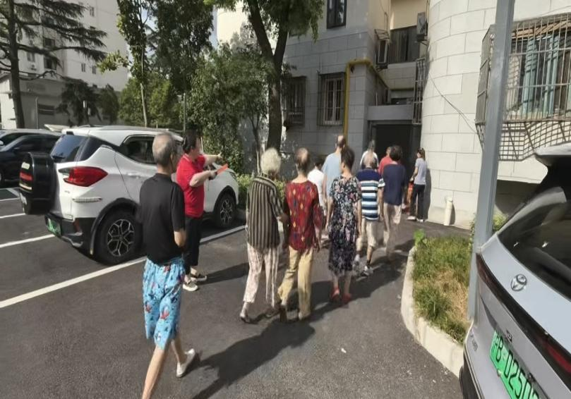
为增强居民国防观念和应急避险意识，提升面对突发情况的自救互救能力，9月18日上午，梅陇八村居委联合辖区物业、楼组长、党员志愿者团队，组织开展了防空疏散演练活动，近30名居民参与其中。
演练前，社区工作人员通过居民微信群、公告栏、现场讲解等方式，向居民普及了防空警报信号识别、疏散路线规划，确保演练安全有序。志愿者们还准备了扩音喇叭等物资，在关键点位设置引导岗，为演练保驾护航。
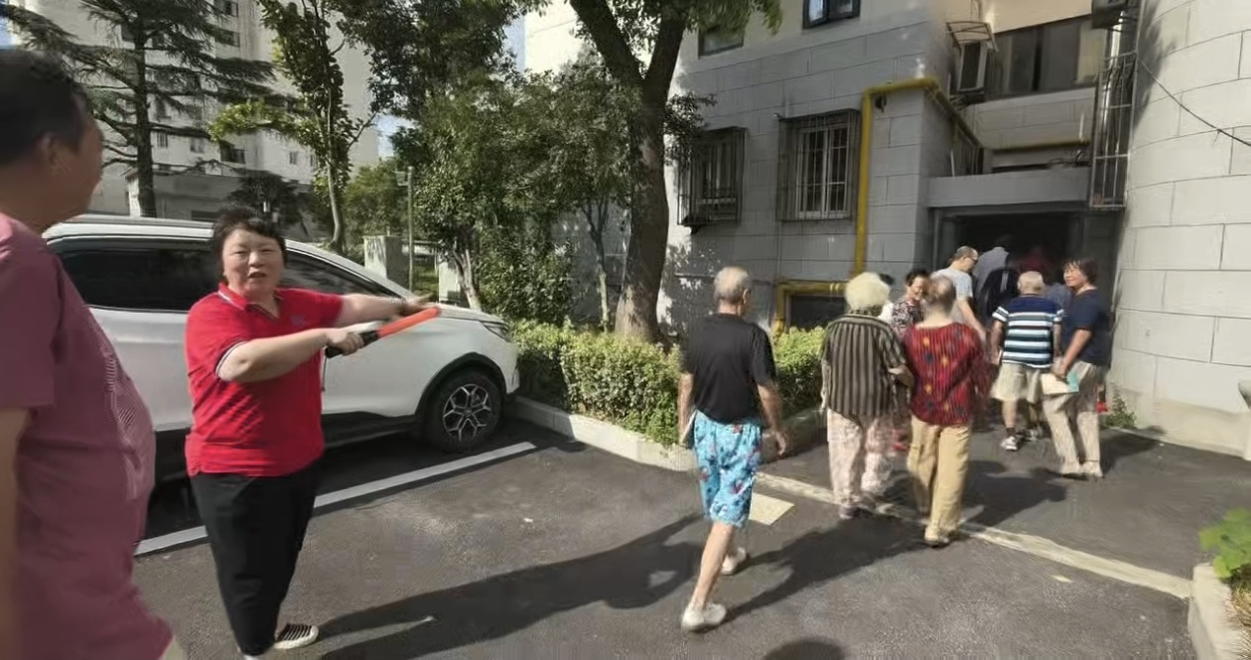
上午9时整，演练正式开始。居民们在工作人员和志愿者的引导下，避开楼道拐角、障碍物等危险区域，有序向22号楼地下空间防空隐蔽场所集结。过程中，大家听从指挥、不慌不忙，整个疏散环节高效顺畅，仅用6分钟便完成了全部人员的集结。
集结完毕后，社区安全员向居民详细讲解了防空隐蔽场所的功能布局、应急物资使用方法，以及如何在空袭、灾害等突发情况下保护自身安全。
此次防空疏散演练，不仅让居民掌握了实用的应急避险知识，也检验了社区应急响应机制的可行性，为构建平安社区、筑牢安全防线奠定了坚实基础。
梅陇八村居委会
2025年9月18日

